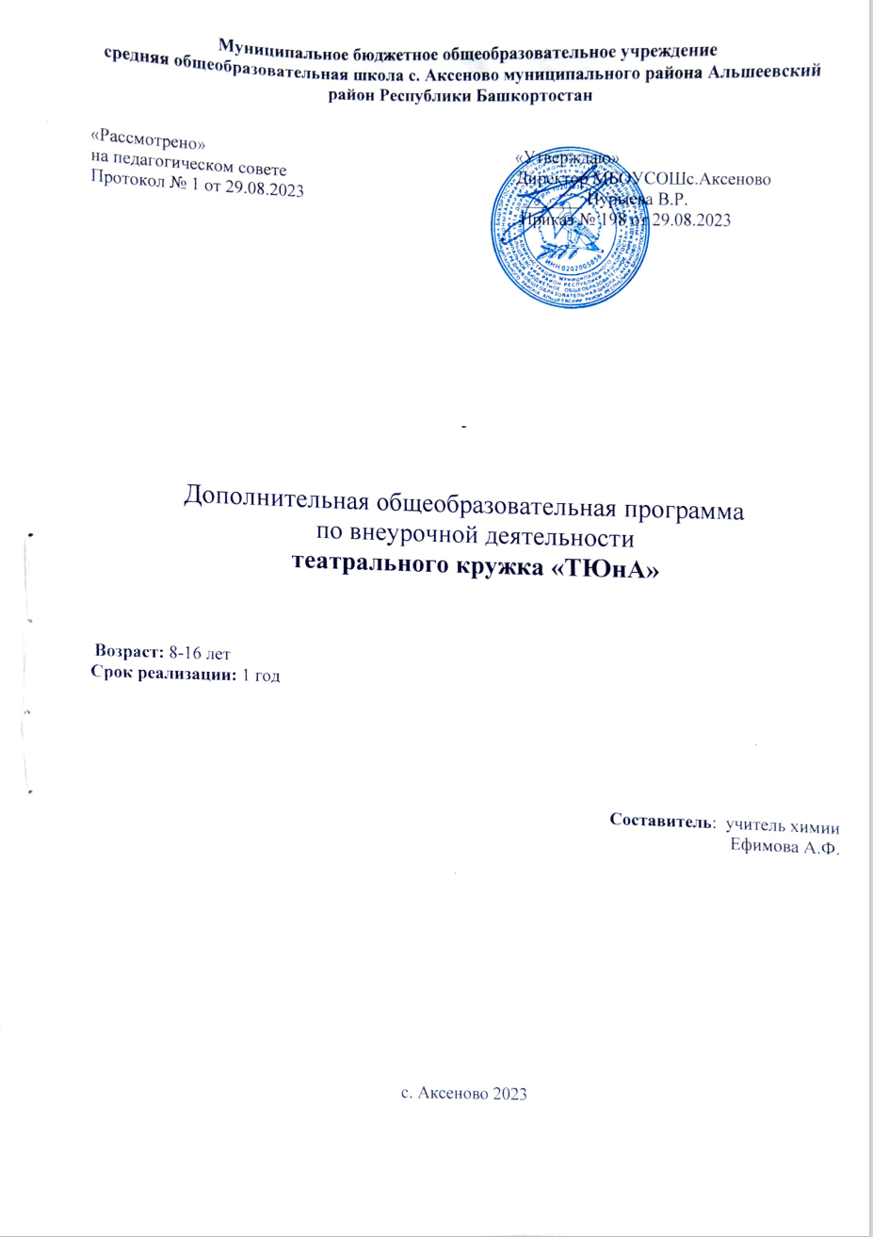

Пояснительная записка
Программа по внеурочной деятельности театрального кружка «ТЮнА»
для 8 класса разработана в соответствии с требованиями Федерального государственного образовательного стандарта основного общего образования (Федеральный государственный образовательный стандарт основного общего образования. М.: Просвещение, 2011).
Рабочий план составлен с учетом следующих нормативных документов:
- Национальная доктрина образования в РФ. Постановление Правительства РФ от 04.10.2000г. № 751.
- Базисный учебный план общеобразовательных учреждений РФ. Приказ МО РФ от 09.03.2004г. № 1312 (ред. От 30.08.2011г.).
- О Концепции Федеральной целевой программы развития образования на 2011-2015гг. Распоряжение правительства РФ от 07.02.2011г. №163-р.
Программа реализует художественно-эстетическое направление во внеурочной деятельности в соответствии с Федеральным государственным образовательным стандартом образования второго поколения.
Отличительной особенностью данной программы является синтез типовых образовательных программ по всеобщему и специальному театральному образованию и современных образовательных технологий.

Театр делает жизнь школьников разнообразной и увлекательной, приобщает их к литературе и творчеству, прививает любовь кобыденным школьным событиям. С его помощью возможно сделать школьную жизнь ярким, незабываемым праздником, в котором будут участвовать и ребята, и учителя и в качестве актеров, и в качестве зрителей.
Постановка сценок к конкретным школьным мероприятиям, проведение школьных литературных вечеров, инсценировка сценариев школьных праздников, театральные постановки сказок, эпизодов из литературных произведений – все это направлено на приобщение детей к театральному искусству и литературе.
Продвигаясь от простого к сложному, ребята смогут постичь увлекательную науку театрального мастерства, приобретут опыт публичного выступления и творческой работы. Важно, что, занимаясь в театральном кружке, дети учатся коллективной работе, работе с партнером, учатся общаться со зрителем, учатся работе над характерами персонажа, мотивами их действий, творчески преломлять данные текста или сценария на сцене, приобретают навыки критически оценивать как литературные произведения в целом, так отдельных литературных героев. На литературных вечерах дети учатся не только выразительному чтению текста, но и работе над репликами, которые должны быть осмысленными и прочувствованными, создают характер персонажа таким, каким они его видят, приобретают опыт формирования собственного мнения о том или ином литературном произведении.
Кроме того, большое значение имеет работа над оформлением спектаклей, над декорациями и костюмами, музыкальным оформлением. Эта работа также развивает воображение, творческую активность школьников, позволяет реализовать возможности детей в данных областях деятельности.
Н.В.Гоголь так говорил о театре: « Театр – ничуть не безделица и вовсе не пустая вещь… Это такая кафедра, с которой можно много сказать миру добра».

Актуальность
В основе программы лежит идея использования потенциала театральной педагогики, позволяющей развивать личность ребёнка, оптимизировать процесс развития речи, голоса, чувства ритма, пластики движений.
Новизна образовательной программы состоит в том, что учебно-воспитательный процесс осуществляется через различные направления работы: воспитание основ зрительской культуры, развитие навыков исполнительской деятельности, накопление знаний о театре, которые переплетаются, дополняются друг в друге, взаимно отражаются, что способствует формированию нравственных качеств у воспитанников объединения.

Цель программы: создание условий для развития и саморазвития творческого потенциала ребенка средствами театральной педагогики и искусства, воспитание в детях добра, любви к ближнему, родной земле.
Задачи:
- знакомство детей с основами театральной культуры;
- поэтапное освоение детьми различных видов творчества;
- совершенствование артистических навыков детей в плане переживания и воплощения образа, моделирование навыков социального поведения в заданных условиях.
- развитие речевой культуры;
- развитие эстетического вкуса.
-воспитание творческой активности ребёнка, ценящей в себе и других такие качества, как доброжелательность, трудолюбие, уважение к творчеству другие.

Место курса в учебном плане:
Программа рассчитана для учащихся 8 класса, на 1 год обучения.
На реализацию театрального курса отводится 34 ч в год (1 час в неделю). Занятия проводятся по 40 минут в соответствии с нормами СанПина.

Общая характеристика курса

В настоящий момент актуальным, на мой взгляд, является разнообразное использование театрального творчества школьников. Введение преподавания театрального искусства в общеобразовательную школу способно эффективно повлиять на духовно-нравственное развитие учащихся. Сплочение коллектива класса, расширение культурного диапазона учеников и учителей, повышение культуры поведения – все это, возможно осуществлять через обучение и творчество на театральных занятиях.
Основное содержание занятий театрального коллектива составляет работа по сценическому воплощению пьесы. Она строится на основе принципов реалистического театрального искусства. Это необходимое условие для решения всего комплекса художественно-воспитательных задач.
Необходимо помочь школьникам действовать в сценических условиях подлинно, логично, целенаправленно, увлеченно раскрывать содержание доступных им ролей и всей пьесы в действии и взаимодействии друг с другом.
Подлинное сценическое действие требует постоянного обращения к жизни, сопоставления и оценки происходящего в сценических условиях с аналогичными явлениями жизни. Важно развивать у учеников интерес к таким сопоставлениям, помогать им осознавать, что критерием правдивости, подлинности поведения на сцене является жизнь.
Особое внимание следует обращать на умение действовать словом, так как прежде всего через слово раскрываются мысли, чувства, отношения, стремления персонажей пьесы.
Занятия театрального кружка включают наряду с работой над пьесой проведение бесед об искусстве, в том числе и о традициях, методах и формах национального сценического мастерства. Совместные просмотры и обсуждение спектаклей, фильмов. Школьники выполняют самостоятельные творческие задания: устные рассказы по прочитанным книгам, отзывы о просмотренных спектаклях, сочинения.
Беседы о театре знакомят учащихся в доступной им форме с особенностями реалистического театрального искусства, его видами и жанрами, с творчеством ряда деятелей русского театра; раскрывает общественно-воспитательную роль театра. Все это направлено на развитие зрительской культуры учащихся.
Практическое знакомство со сценическим действием целесообразно начинать с игр-упражнений, импровизаций, этюдов, близких жизненному опыту кружковцев, находящих у них эмоциональный отклик, требующих творческой активности, работы фантазии. Необходимо проводить обсуждение этюдов, воспитывать у кружковцев интерес к работе друг друга, самокритичность, формировать критерий оценки качества работы.
Этюды-импровизации учебного характера полезно проводить не только на начальной стадии, но и позднее – либо параллельно с работой над пьесой, либо в самом процессе репетиции. Учебные этюды-импровизации, непосредственно не связанные с репетируемой пьесой, могут служить и хорошей эмоциональной разрядкой, способствовать поднятию творческой активности, общего тонуса работы.
Работа над сценическим воплощением пьесы строится на основе ее углубленного анализа (выявление темы, основного конфликта, идейных устремлений и поступков героев, условий и обстоятельств их жизни, жанровых особенностей пьесы, стиля автора и т.д.). Она включает предварительный разбор пьесы; работу, непосредственно связанную со сценическим воплощением отдельных эпизодов, картин, и наконец, всей пьесы; беседы по теме пьесы, экскурсии; оформление спектакля и его показ зрителям.
Ценностные ориентиры содержания курса
Анализ пьесы – процесс живой, творческий, требующий от детей не только работы мысли, но и воображения, эмоционального отклика на предлагаемые условия. На первоначальных этапах важно дать ученикам большую свободу для импровизации и живого общения в рамках предлагаемых пьесой условий.
На завершающих этапах уточняются идейно-смысловые акценты в развитии действия, в свете главной идеи спектакля уточняется линия поведения каждого персонажа, отбираются и закрепляются наиболее выразительные мизансцены. Очень важное значение для окончательной проверки идейно-смыслового звучания спектакля имеют прогонные и генеральные репетиции, первые показы зрителям.
Показ спектакля – необходимый завершающий этап работы. Нужно воспитывать у кружковцев отношение к публичному выступлению как к событию праздничному и ответственному.
Важна и непосредственная организация показа пьесы: подготовка афиш, программок, билетов, подготовка и проверка оформления, выделение ответственных за декорации, реквизит, костюмы, за свет, музыкальное сопровождение, за работу с занавесом. Нужны и дежурные в зале из числа не занятых в спектакле кружковцев.
Для ребенка посещение театральных занятий – это:
-интересные занятия, богатая событиями творческая жизнь, отличающаяся от его школьной и домашней;
-разнообразный досуг;
-интересное общение с педагогом и друзьями, разделяющими его интересы;
-ощущение собственной нужности, повышение самооценки, избавление от комплексов, от скуки и одиночества.

Результаты изучения курса
Усвоение данной программы обеспечивает достижение следующих результатов:
Личностные результаты.
У учащихся будут сформированы:
- потребность сотрудничества со сверстниками, доброжелательное отношение к сверстникам, бесконфликтное поведение, стремление прислушиваться к мнению одноклассников;
- целостность взгляда на мир средствами литературных произведений;
- этические чувства, эстетические потребности, ценности и чувства на основе опыта слушания и заучивания произведений художественной литературы;
- осознание значимости занятий театральным искусством для личного развития.
Метапредметными результатами изучения курса является формирование следующих универсальных учебных действий (УУД).
Регулятивные УУД:
Обучающиеся научатся:
- понимать и принимать учебную задачу, сформулированную учителем;
- планировать свои действия на отдельных этапах работы над пьесой;
- осуществлять контроль, коррекцию и оценку результатов своей деятельности;
- анализировать причины успеха/неуспеха, осваивать с помощью учителя позитивные установки типа: «У меня всё получится», «Я ещё многое смогу».
Познавательные УУД:
Обучающиеся научатся:
- пользоваться приёмами анализа и синтеза при чтении и просмотре видеозаписей, проводить сравнение и анализ поведения героя;
- понимать и применять полученную информацию при выполнении заданий;
- проявлять индивидуальные творческие способности при сочинении рассказов, сказок, этюдов, подборе простейших рифм, чтении по ролям и инсценировании.
Коммуникативные УУД:
Обучающиеся научатся:
- включаться в диалог, в коллективное обсуждение, проявлять инициативу и активность
- работать в группе, учитывать мнения партнёров, отличные от собственных;
- обращаться за помощью;
- формулировать свои затруднения;
- предлагать помощь и сотрудничество;
- слушать собеседника;
- договариваться о распределении функций и ролей в совместной деятельности, приходить к общему решению;
- формулировать собственное мнение и позицию;
- осуществлять взаимный контроль;
- адекватно оценивать собственное поведение и поведение окружающих.
Предметные результаты:
Учащиеся научатся:
- читать, соблюдая орфоэпические и интонационные нормы чтения;
- выразительному чтению;
- различать произведения по жанру;
- развивать речевое дыхание и правильную артикуляцию;
- видам театрального искусства, основам актёрского мастерства;
- сочинять этюды по сказкам;
- умению выражать разнообразные эмоциональные состояния (грусть, радость, злоба, удивление, восхищение)

Содержание программы (34 часа)
Занятия в кружке ведутся по программе, включающей несколько разделов.
1 раздел.( 1 час) Вводное занятие.
Знакомство с программой кружка, правилами поведения в кружке, с инструкциями по технике безопасности. Игра «Что я знаю о театре?» (по типу «Снежный ком»)
2 раздел.(4ч.) Основы театральной культуры. История театра, Виды театральной деятельности. Театральное закулисье. Театр и зритель
3 раздел. (7ч.) Сценическая речь. Игры и упражнения, направленные на развитие дыхания и свободы речевого аппарата. Развитие речевого дыхания и правильной артикуляции, четкой дикции, разнообразной интонации, логики речи; связной образной речи, творческой фантазии; умения учить, сочинять небольшие рассказы и сказки, подбирать простейшие рифмы; произносить скороговорки и стихи; тренировать четкое произношение согласных в конце слова; пользоваться интонациями, выражающими основные чувства; пополнение словарного запаса.
4 раздел. (2ч.) Ритмопластика Комплексные ритмические, музыкальные пластические игры и упражнения, обеспечивающие развитие естественных психомоторных способностей детей, свободы и выразительности телодвижении; обретение ощущения гармонии своего тела с окружающим миром.
5 раздел. (4 ч.) Актерское мастерство. Развитие игрового поведения, эстетического чувства, способности творить, общаться со сверстниками. Формирование умений ориентироваться в пространстве, равномерно размещаться на площадке, строить диалог с партнером на заданную тему; развивать способность произвольно напрягать и расслаблять отдельные группы мышц, запоминать слова героев спектаклей; развивать зрительное, слуховое внимание, память, наблюдательность, образное мышление, фантазию, воображение, интерес к сценическому искусству; упражнять в четком произношении слов, отрабатывать дикцию; воспитывать нравственно-эстетические качества.
6 раздел. (20 часов) Работа над спектаклем (пьесой, сказкой) базируется на авторских пьесах и включает в себя знакомство с пьесой, сказкой, работу над спектаклем – от этюдов к рождению спектакля. Показ спектакля.
7 раздел.(1 час) Заключительное занятие
Подведение итогов обучения, обсуждение и анализ успехов каждого воспитанника. Отчёт, показ любимых инсценировок.

Календарно-тематическое планирование курса
№ п/п | Тема занятия | Дата проведения | Количество часов |  |  | Формы деятельности и виды контроля
№ п/п | Тема занятия | Дата проведения | всего | теория | практика | Формы деятельности и виды контроля
1 | Вводное занятие. Знакомство. Инструктаж по технике безопасности. | 05.09.2023 | 1 | 1 |  | Беседа, Игра. Наблюдение
2 | История театра. Известные театры мира, России. Известные русские актеры. | 12.09.2023 | 1 | 1 |  | Беседа. Просмотр презентаций. Наблюдение.
3 | Виды театрального искусства. Драматический театр. Музыкальный театр: опера, оперетта, балет, мюзикл. Театр кукол. Театральная Уфа | 19.09.2023 | 1 | 1 |  | Беседа. Просмотр презентаций. Наблюдение
4 | Театральное закулисье. Сценография. Театральная декорация и бутафория. Грим. Костюмы. | 26.09.2023 | 1 | 1 |  | Беседа. Творческая мастерская «грим сказочных персонажей»
5 | Театральный этикет. Культура восприятия и анализ спектакля | 03.10.2023 | 1 | 1 |  | Беседа. Просмотр презентаций. Наблюдение
6 | Упражнения на постановку дыхания | 10.10.2023 | 1 |  | 1 | Игровые упражнения. Создание «дыхательно-ритмичного оркестра». Наблюдение.
7 | Артикуляция | 17.10.2023 | 1 |  | 1 | Артикуляционные упражнения и парные этюды. Наблюдение.
8 | Дикция | 24.10.2023 | 1 |  | 1 | Звукосочетания, плавно переходящие в сложно выговариваемые слова и фразы. Наблюдение.
9 | Дикция | 07.11.2023 | 1 |  | 1 | Чистоговорки и многоговорки
10 | Орфоэпия | 14.11.2023 | 1 | 1 |  | Свойства голоса, Диапазон голоса. Выразительность речи.
11 | Орфоэпия | 21.11.2023 | 1 |  | 1 | Работа над интонационной выразительностью
12 | Работа над литературно-художественным произведением | 28.11.2023 | 1 |  | 1 | Конкурс чтецов
13 | Ритмопластика. Создание образов с помощью мимики и жестов | 05.12.2023 | 1 | 1 |  | Приемы пластической выразительности
14 | Ритмопластика. Музыка и движение. | 12.12.2023 | 1 |  | 1 | Упражнение на развитие пластической выразительности. Наблюдение
15 | Внимание. Воображение. Память. | 19.12.2023 | 1 |  | 1 | Игра «Пишущая машинка», упражнение «Тень». Наблюдение.
16 | Игры на развитие чувства пространства и партнерского взаимодействия | 26.12.2023 | 1 |  | 1 | Игры «Суета», «Магнит», «Марионетка», «Перестроения» и тд Наблюдение
17 | Сценическое действие. Элементы сценического действия. Составные образы роли | 09.01.2024 | 1 | 1 |  | Беседа Просмотр презентаций.
18 | Сценическое действие. Практическое освоение словесного и бессловесного действия | 16.01.2024 | 1 |  | 1 | Упражнения и этюды. Работа над индивидуальностью. Наблюдение
19 | Выбор пьесы. Обсуждение пьесы. | 23.01.2024 | 1 | 1 |  | Работа за столом. Чтение пьесы, Анализ сюжетной линии
20 | Анализ пьесы по событиям | 30.01.2024 | 1 | 1 |  | Выделение в событии линии действий, определение мотивов поведения героев.
21 | Работа над отдельными эпизодами | 06.02.2024 | 1 |  | 1 | Творческие пробы. Показ и обсуждение. Распределение ролей
22 | Работа над отдельными эпизодами | 13.02.2024 | 1 |  | 1 | Работа над созданием образа, выразительностью и характером персонажа.
23 | Работа над отдельными эпизодами | 20.02.2024 | 1 |  | 1 | Репетиции отдельных сцен, картин.
24 | Работа над отдельными эпизодами | 27.02.2024 | 1 |  | 1 | Репетиции отдельных сцен, картин.
25 | Работа над отдельными эпизодами | 05.03.2024 | 1 |  | 1 | Репетиции отдельных сцен, картин.
26 | Закрепление мизансцен | 12.03.2024 | 1 |  | 1 | Закрепление мизансцен отдельных эпизодов
27 | Закрепление мизансцен | 19.03.2024 | 1 |  | 1 | Закрепление мизансцен
28 | Закрепление мизансцен | 02.04.2024 | 1 |  | 1 | Закрепление мизансцен
29 | Изготовление реквизита, декораций. | 09.04.2024 | 1 |  | 1 | Изготовление костюмов, реквизитов,
30 | Изготовление реквизита, декораций. | 16.04.2024 | 1 |  | 1 | Подбор музыкального оформления
31 | Прогонная репетиция | 23.04.20.24 | 1 |  | 1
32 | Генеральная репетиция | 07.05.2024 | 1 |  | 1
33 | Показ спектакля | 14.05.2024 | 1 |  | 1 | Анализ показа спектакля
34 | Итоговое занятие | 21.05.2024 | 1 |  | 1 | Конкурс «Театральный калейдоскоп»
 | Итого |  | 34 | 10 | 24

Материально-техническое обеспечение образовательного процесса
- Музыкальный центр;
- музыкальная фонотека;
- костюмы, декорации, необходимые для работы над созданием театральных постановок;
- элементы костюмов для создания образов;
- сценический грим;
- видеокамера для съёмок и анализа выступлений.
- Электронные презентации «Правила поведения в театре»
- «Виды театрального искусства»
- Сценарии сказок, пьес, детские книги.
Список литературы

- Примерная программа курса внеурочной деятельности «Школьный театр». Театральный институт им. Бориса Щукина.- М., 2022
- Андрачников С.Г. Теория и практика сценической школы. - М., 2006.
- Аникеева Н.П. Воспитание игрой. Книга для учителя. – М.: Просвещение, 2004.
- Бондарева В. Записки помрежа. - М.: Искусство, 1985.
- Брянцев А.А. Воспоминания/ Статьи. - М., 1979.
- Горчаков Н.М. Режиссерские уроки Станиславского. - М., 2001.
- Гиппнус С.В. Гимнастика чувств. Тренинг творческой психотехники. - Л.-М.: Искусство, 2002.
- Корогодский З.Я. Начало, СПб, 2005.
- Косарецкий С. Г. П.П.М.С. – центры России: современное положения и тенденции. // Школа здоровья. – 2007.- № 3.- с. 52-57.
- Смирнов Н. В. Философия и образование. Проблемы философской культуры педагога.- М.: Социум, 2000.
- Суркова М. Ю. Игровой артикуляционно-дикционный тренинг. Методическая разработка.- С.: СГАКИ, 2009.
- Товстоногов Т.А. Зеркало сцены. - Т.1-2.-Л., 1980.
- Щуркова Н. Е. Воспитание: Новый взгляд с позиции культуры. - М.: Педагогический поиск, 2005.

